Вар.11
Найти R общее:
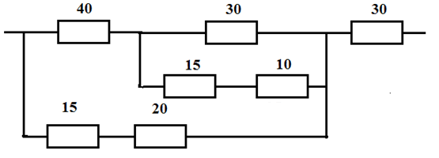

Задача: Определить мощность Р и напряжение на зажимах нагревательного прибора с сопротивлением R=60 Ом, если сила тока в нем I=4 А.
Тест
1. Провода одинакового диаметра и длины из разных материалов при одном и том же токе нагреваются следующим образом…
1) Самая высокая температура у медного провода
2) Самая высокая температура у алюминиевого провода
3) Провода нагреваются одинаково
4) Самая высокая температура у стального провода

2. КАКОЕ СОПРОТИВЛЕНИЕ ДОЛЖНЫ ИМЕТЬ ВОЛЬТМЕТР И АМПЕРМЕТР:
1)Большое. 2 ) Малое. 3)Вольтметр - большое, амперметр – малое.
4) Вольтметр - малое, амперметр – большое.

3. КОНДЕНСАТОР СОСТОИТ ИЗ:
1) Сердечник, первичная и вторичная обмотка.
2) Две пластины, разделенные слоем диэлектрика.
3) Ротор, статор и обмотка статора.

4. АППАРАТ, ПРЕОБРАЗУЮЩИЙ ПЕРЕМЕННЫЙ В ПОСТОЯННЫЙ НАЗЫВАЕТСЯ:
1) Трансформатором. 2) Преобразователем. 3) Выпрямителем.

5. ОДНОЙ ИЗ ТЕХНИЧЕСКИХ МЕР ЗАЩИТЫ ПРОВОДКИ ОТ КОРОТКОГО ЗАМЫКАНИЯ ЯВЛЯЕТСЯ:
1) Электросчетчик . 2) Изоляция токоведущих частей.
3) Автоматический выключатель. 4) Устройство защитного отключения.

